Студия творческого развития «Эврика»
«Конструирование и моделирование»
14.05
2 год обучения
Тема по программе «Цветочная мозаика»
Задание 1. Рассмотреть образец. Посчитать количество деталей.
Задание 2: Рассчитать необходимое количество кругов необходимого размера, обвести и вырезать по шаблонам круги, разрезать их на две половины, составить и склеить композицию по образцу. (начиная снизу вверх). Стебли делать из полосок.
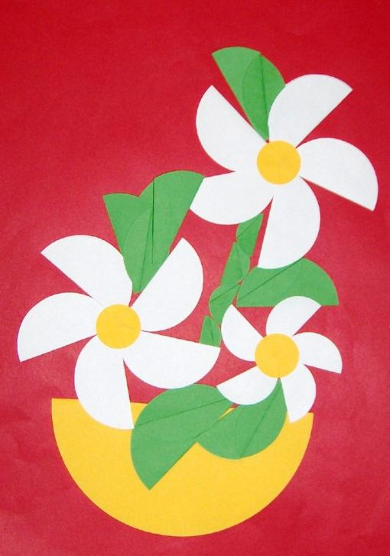
Материалы: лист бумаги красного цвета для фона, пол-листа жёлтого цвета для горшка и сердцевин ромашек, лист зеленого цвета для зелени, 2 белых листа для лепестков цветков.
Шаблоны: тарелка для горшка, стакан для ромашек и лепестков, крышка от газировки или молока.
Инструменты: карандаш, ножницы, клей

